**Nội dung :**

**Git ->**

**CHƯƠNG 2: NỘI DUNG CÔNG VIỆC THỰC TẬP TẠI** **CÔNG TY**

* 1. **Tiến độ thực hiện công việc**
  2. **Quá trình thực hiện công việc.**
     1. **Tìm hiểu về git và một số lệnh cơ bản.**
* **Git là gì?**

Git là tên gọi của một Hệ thống quản lý phiên bản phân tán (Distributed Version Control System – DVCS) là một trong những hệ thống quản lý phiên bản phân tán phổ biến nhất hiện nay. DVCS nghĩa là hệ thống giúp mỗi máy tính có thể lưu trữ nhiều phiên bản khác nhau của một mã nguồn được nhân bản (clone) từ một kho chứa mã nguồn (repository), mỗi thay đổi vào mã nguồn trên máy tính sẽ có thể ủy thác (commit) rồi đưa lên máy chủ nơi đặt kho chứa chính. Và một máy tính khác (nếu họ có quyền truy cập) cũng có thể clone lại mã nguồn từ kho chứa hoặc clone lại một tập hợp các thay đổi mới nhất trên máy tính kia. Trong Git, thư mục làm việc trên máy tính gọi là Working Tree.

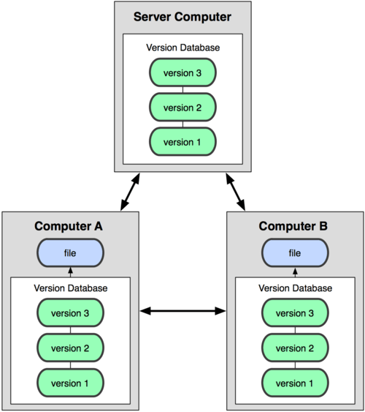

1. Hình 1: Tổng quan về git.

Ngoài ra, có một cách hiểu khác về Git đơn giản hơn đó là nó sẽ giúp bạn lưu lại các phiên bản của những lần thay đổi vào mã nguồn và có thể dễ dàng khôi phục lại dễ dàng mà không cần copy lại mã nguồn rồi cất vào đâu đó. Và một người khác có thể xem các thay đổi của bạn ở từng phiên bản, họ cũng có thể đối chiếu các thay đổi của bạn rồi gộp phiên bản của bạn vào phiên bản của họ. Cuối cùng là tất cả có thể đưa các thay đổi vào mã nguồn của mình lên một kho chứa mã nguồn.

* + 1. **Cấu hình project Laravel trên local.**
* **Cài composer cho windows:**

Để cài Composer thì tải composer trên <https://getcomposer.org/>

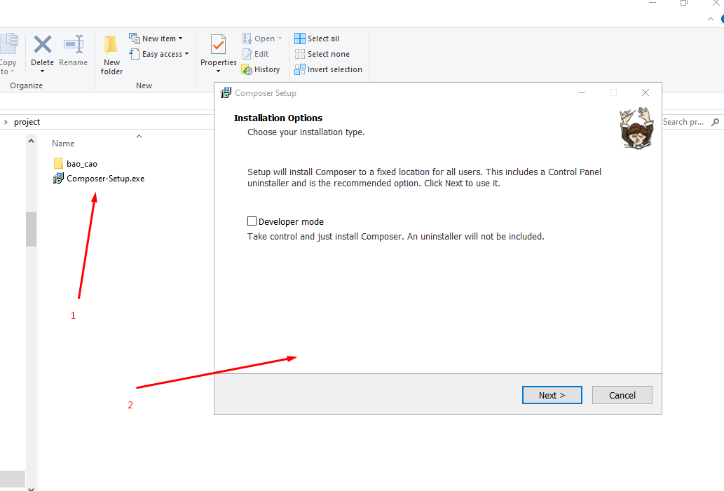

**Hình 3.1.1.1 file cài đặt đã tải về mà cài vào máy**

Để cài composer trên window thì phải cài xampp hoặc wampserver, bây giờ em cài composer theo xampp

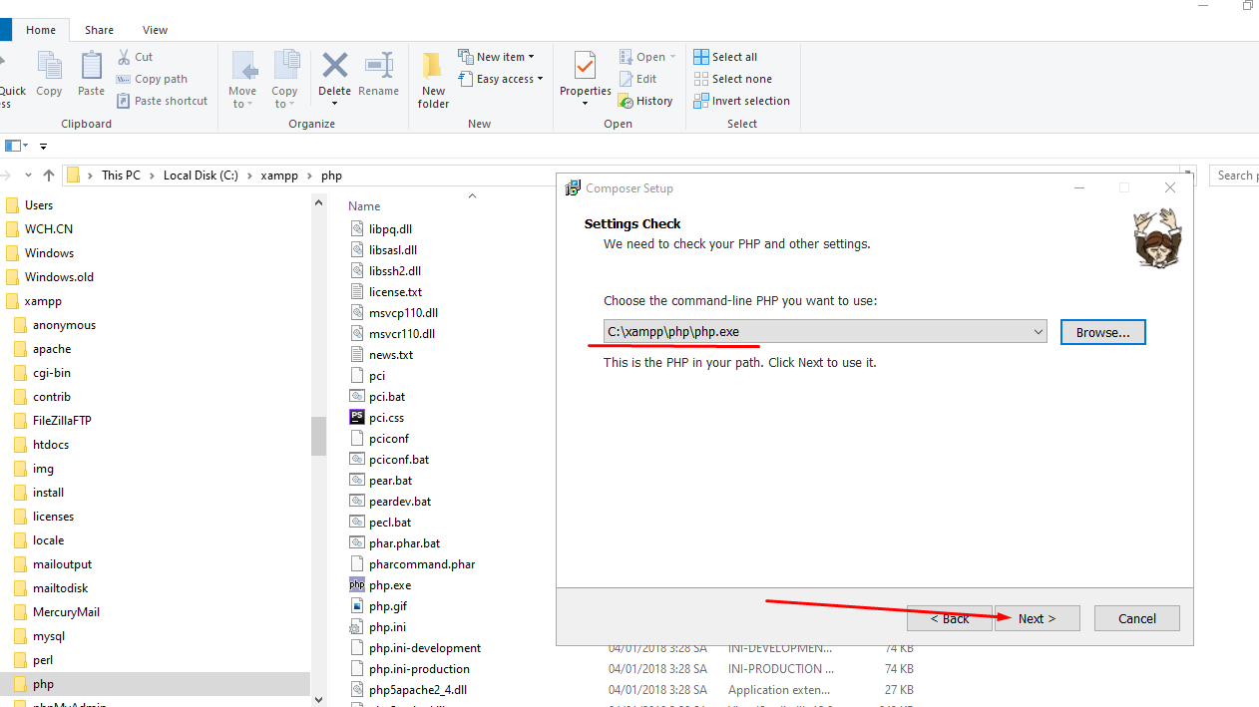

**Hình 3.1.1.2: Cài Composer**

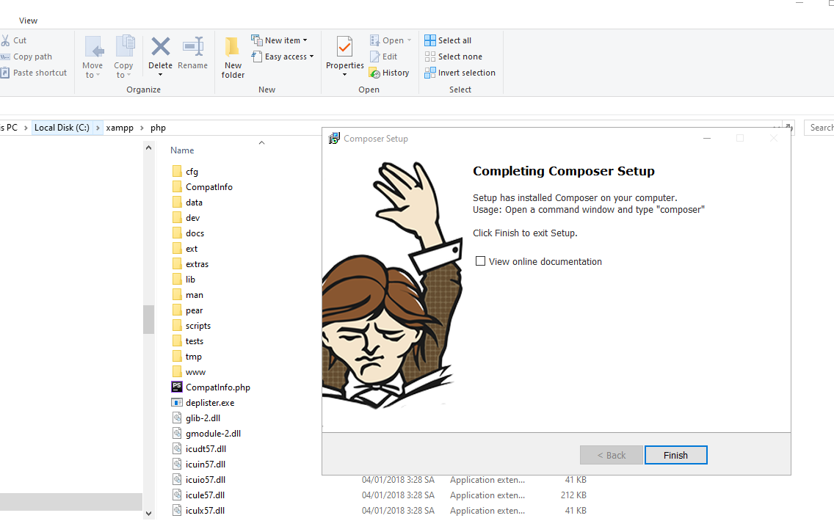

**Hình 3.1.1.3: Cài xong Composer**

* **Cài đặt Framework laravel:**

Vào thư mục htdocs trong xampp và bắt đầu cài laravel:

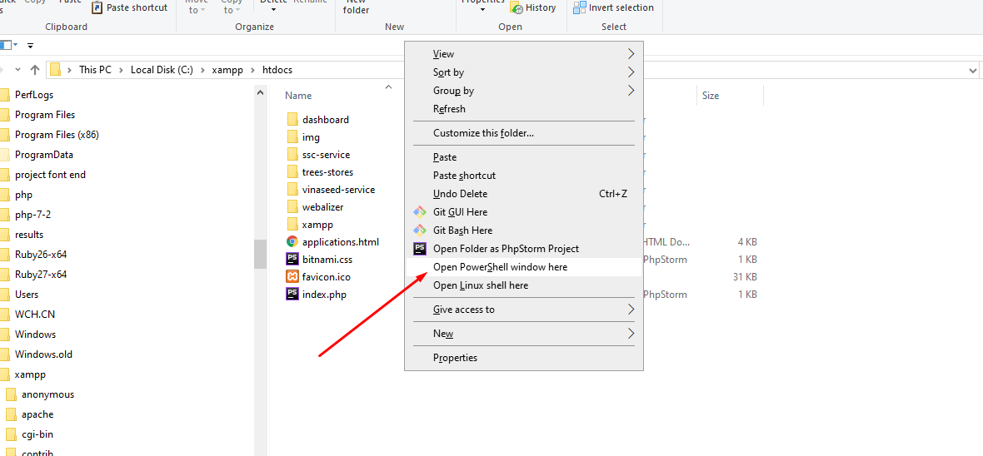

**Hình 3.1.1.4: Chay windows PowerShell**

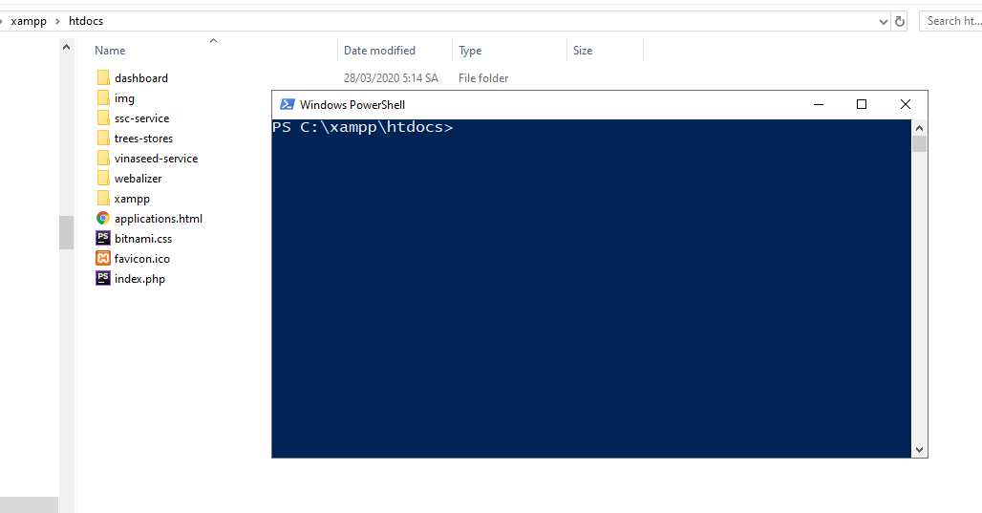

**Hình 3.1.1.5: Giao die6nj windows PowerShell**

Để tạo project bằng Framework laravel dùng câu lệnh: composer create-project --prefer-dist laravel/laravel blog và Chữ blog là tên project mà em muốn tạo.

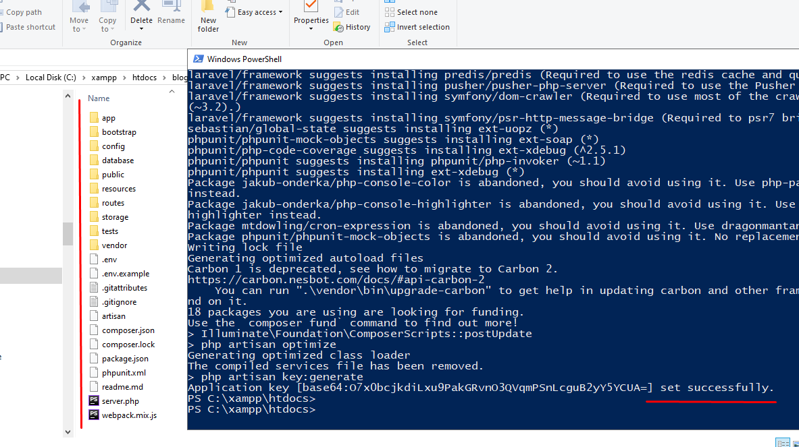

**Hình 3.1.1.6: Tạo xong project blog bằng laravel**

* **Tạo đường dẫn để chạy project blog:**

Mở Notepad bằng run as administrator -> chọn file hosts trong thư mục :

C:\Windows\System32\drivers\etc

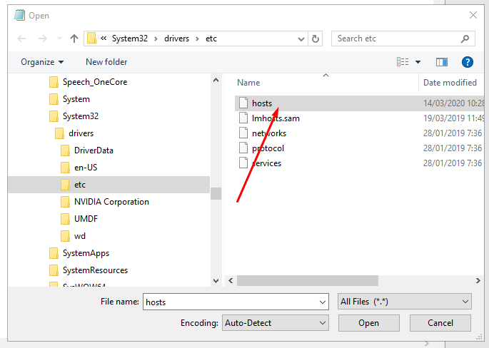

**Hình 3.1.1.7: Mở file hosts**

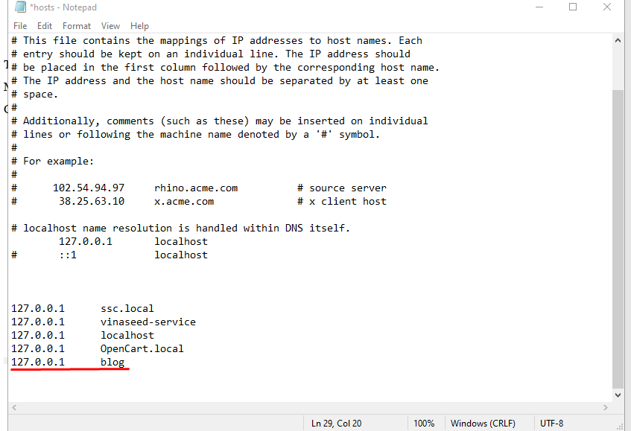

**Hình 3.1.1.8: Thêm dòng 123.0.0.1 blog vao cuối file và lưu lại**

Mở file httpd-vhosts.conf trong thư mục của xam: C:\xampp\apache\conf\extra

Thêm đoạn mã như trong **Hình 3.1.1.9** và lưu lại

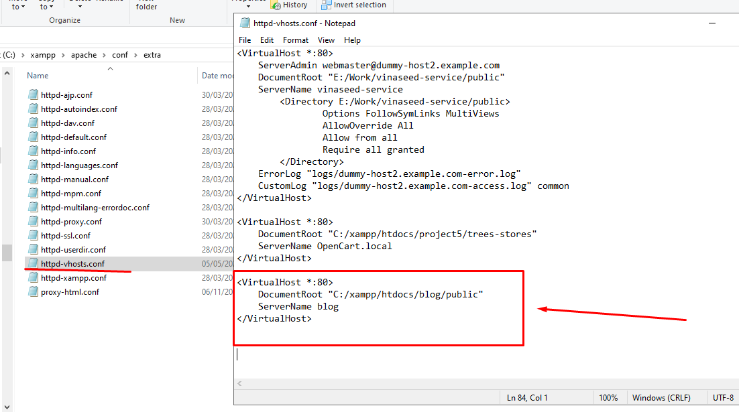

**Hình 3.1.1.9: Chọn ServerName để chạy project blog**

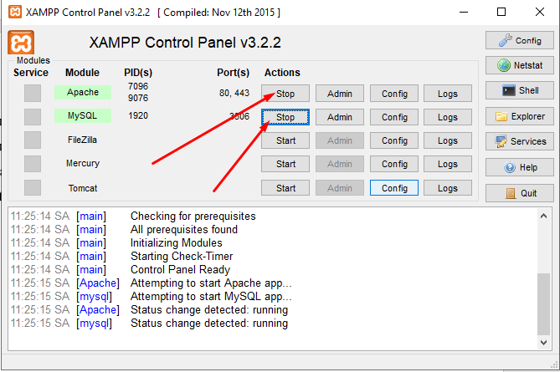

**Hình 3.1.1.10: Khởi động xampp**

Vào trình duyệt chạy : <http://blog/>

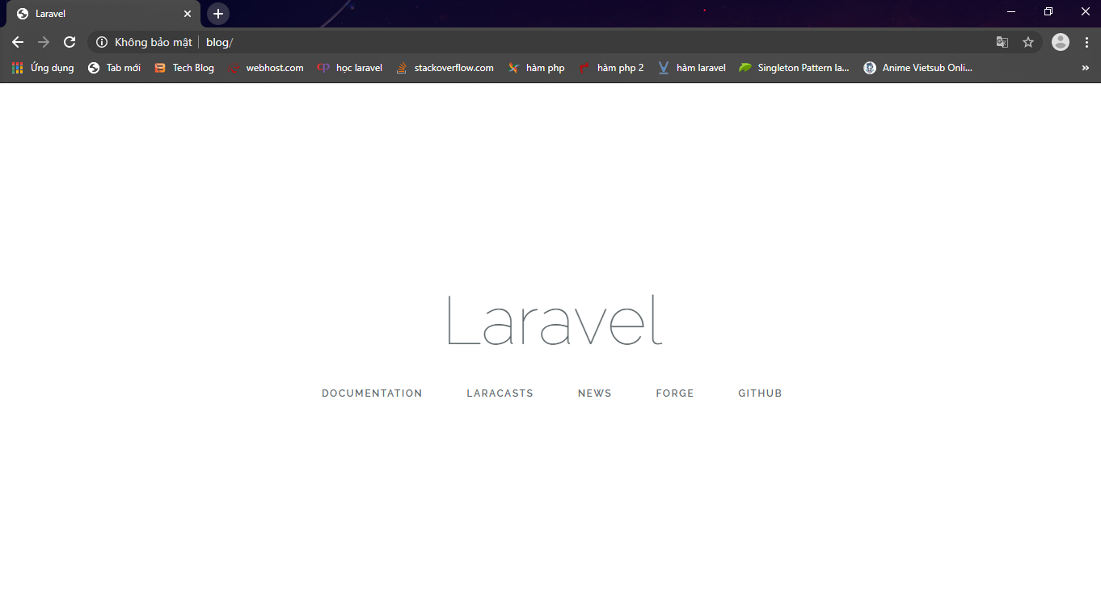

**Hình 3.1.1.11: Hoàn tất việc cấu hình laravel chạy trên local**

* + 1. **Tìm hiểu laravel cơ bản và bài test.**
    2. **Tìm hiểu về Laravel Lumen và tham gia dự án thực tế.**
    3. **Tham gia thực tế ( dự án update giao diện đơn giản).**
  1. **Công tác bảo trì sản phẩm . . .**